**หน่วยการเรียนรู้ที่ 6 ดินในท้องถิ่นของเรา**

**แผนการจัดการเรียนรู้ที่ 12**

**เรื่อง ศึกษาประโยชน์ของดิน : 2**

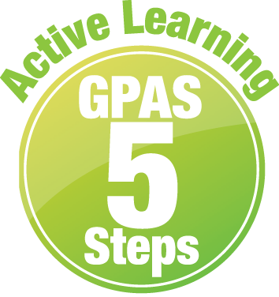

ชั้นประถมศึกษาปีที่ 2 เวลาเรียน 1 ชั่วโมง



**มาตรฐานการเรียนรู้และตัวชี้วัด**

**มาตรฐานการเรียนรู้**

มาตรฐาน ว 3.2เข้าใจองค์ประกอบและความสัมพันธ์ของระบบโลก กระบวนการเปลี่ยนแปลง ภายในโลกและบนผิวโลก ธรณีพิบัติภัย กระบวนการเปลี่ยนแปลงลมฟ้าอากาศ

และภูมิอากาศโลก รวมทั้งผลต่อสิ่งมีชีวิตและสิ่งแวดล้อม  
 **ตัวชี้วัด**  
 ว 3.2 ป.2/2 อธิบายการใช้ประโยชน์จากดิน จากข้อมูลที่รวบรวมได้



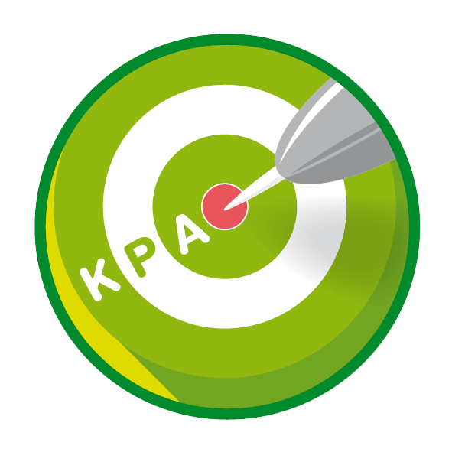

**จุดประสงค์การเรียนรู้**

  
 1. อธิบายการใช้ประโยชน์จากดินได้ (K)

2. วาดภาพและระบายสี การใช้ประโยชน์ของดินในท้องถิ่น พร้อมระบุประเภทของดินและประโยชน์

ที่ได้รับ อย่างรวมพลัง ด้วยความมุ่งมั่นและรับผิดชอบได้ (P)

3. วางแผนการศึกษาค้นคว้าการใช้ประโยชน์จากดินได้ (P)

4. มีความมุ่งมั่นและรับผิดชอบ (A)

**สาระการเรียนรู้**



ดินแต่ละชนิดนำไปใช้ประโยชน์ได้แตกต่างกันตามลักษณะและสมบัติของดิน



**สมรรถนะสำคัญของผู้เรียน**

1. ความสามารถในการสื่อสาร

- การอธิบาย การฟัง การเขียน การพูดหน้าชั้นเรียน

2. ความสามารถในการคิด

- การสังเกต การสำรวจ การคิดวิเคราะห์ การสร้างคำอธิบาย การสื่อความหมาย การทำกิจกรรม ใช้กระบวนการทางวิทยาศาสตร์

3. ความสามารถในการแก้ปัญหา

- การแก้ปัญหาขณะปฏิบัติกิจกรรม

4. ความสามารถในการใช้ทักษะชีวิต

- การทำกิจกรรมกลุ่ม

5. ความสามารถในการใช้เทคโนโลยี

(-)



**คุณลักษณะอันพึงประสงค์**

1. ใฝ่เรียนรู้

2. มุ่งมั่นในการทำงาน



**คำถามสำคัญ**

(-)



**การจัดกิจกรรมการเรียนรู้**

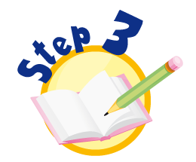

**ขั้นปฏิบัติและสรุปความรู้หลังการปฏิบัติ (Applying and Constructing the Knowledge)**

• • • • • • • • • • • • • • • • • • • • • • • • • • • • • • • • • • • • • • • • •

 1. นักเรียนแต่ละคนวางแผน ออกแบบ สำรวจการใช้ประโยชน์ของดินในท้องถิ่น

แล้วหาภาพหรือวาดภาพและระบายสี การใช้ประโยชน์ของดินในท้องถิ่น พร้อมเขียนระบุว่า

ดินในท้องถิ่นดังกล่าวเป็นดินชนิดใด และมีประโยชน์อย่างไร จัดทำเป็นชิ้นงาน



การวางแผน ออกแบบ สำรวจการใช้ประโยชน์ของดินในท้องถิ่น เป็นการบูรณาการ

หลักปรัชญาของเศรษฐกิจพอเพียง และวาดภาพและระบายสี พัฒนาปัญญาทางด้านศิลปะ

สร้างเสริมทักษะศตวรรษที่ 21 ด้านการคิดสร้างสรรค์

2. นักเรียนร่วมกันสรุปสิ่งที่เข้าใจเป็นความรู้ร่วมกัน ดังนี้

• ดินแต่ละชนิดนำไปใช้ประโยชน์ได้แตกต่างกันตามลักษณะและสมบัติของดิน

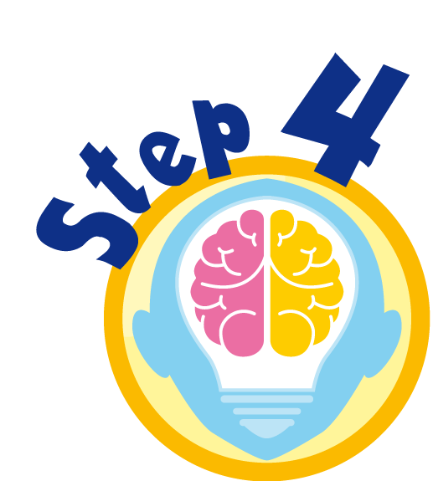

**ขั้นสื่อสารและนำเสนอ (Applying the Communication Skill)**

• • • • • • • • • • • • • • • • • • • • • • • • • • • •

3. ผู้แทนนักเรียนแต่ละกลุ่มออกมาพูดและนำเสนอภาพวาดและระบายสี การใช้ประโยชน์ของดินในท้องถิ่น พร้อมระบุประเภทของดินและประโยชน์ที่ได้รับหน้าชั้นเรียน เพื่อแลกเปลี่ยนเรียนรู้กัน เพื่อน ๆ ร่วมกันตรวจสอบและแก้ไขให้ถูกต้อง

4. นักเรียนร่วมกันอภิปรายสรุปเกี่ยวกับวิธีการทำงานให้เห็นการคิดเชิงระบบและวิธีการทำงาน

ที่มีแบบแผน

**ขั้นประเมินเพื่อเพิ่มคุณค่าบริการสังคมและจิตสาธารณะ (Self-Regulating)**

• • • • • • • • • • • • • • • • • • • • • • • • • • • • • • • •

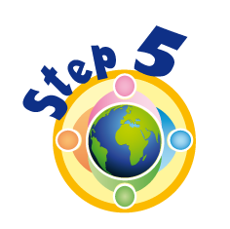

5. นักเรียนร่วมกันคัดเลือกผลงานที่ดีเด่นจัดทำเป็นนิทรรศการ หรือจัดแสดงผลงาน เพื่อเป็นแหล่งการเรียนรู้ให้นักเรียนชั้นอื่น ๆ

6. นักเรียนปั้นสิ่งประดิษฐ์ต่าง ๆ จากดิน เช่น ตุ๊กตาสัตว์ต่าง ๆ ถ้วยชาม เครื่องประดับตามความสนใจ แล้วมอบให้น้องหรือผู้ปกครอง

การปั้นสิ่งประดิษฐ์ สร้างเสริมทักษะศตวรรษที่ 21 ด้านการคิดสร้างสรรค์ และเรียน

อย่างสนุกสนาน



7. นักเรียนตรวจสอบหรือประเมินขั้นตอนต่าง ๆ ที่เรียนมาในวันนี้มีจุดเด่น จุดบกพร่องอะไรบ้าง มีความสงสัย ความอยากรู้อยากเห็นในเรื่องใดให้ระบุ

8. นักเรียนประเมินตนเอง โดยเขียนแสดงความรู้สึกหลังการเรียน ในประเด็นต่อไปนี้  
 • สิ่งที่นักเรียนได้เรียนรู้ในวันนี้คืออะไร  
 • นักเรียนมีส่วนร่วมกิจกรรมในกลุ่มมากน้อยเพียงใด  
 • เพื่อนนักเรียนในกลุ่มมีส่วนร่วมกิจกรรมในกลุ่มมากน้อยเพียงใด  
 • นักเรียนพึงพอใจกับการเรียนในวันนี้หรือไม่ เพียงใด  
 • นักเรียนจะนำความรู้ที่ได้นี้ไปใช้ให้เกิดประโยชน์แก่ตนเอง ครอบครัว และสังคมทั่วไป

ได้อย่างไร

จากนั้นแลกเปลี่ยนตรวจสอบขั้นตอนการทำงานทุกขั้นตอน ว่าจะเพิ่มคุณค่าไปสู่สังคม

เกิดประโยชน์ต่อสังคมให้มากขึ้นกว่าเดิมในขั้นตอนใดบ้าง สำหรับการทำงานในครั้งต่อไป

**สื่อการเรียนรู้/แหล่งการเรียนรู้**



1. หนังสือเรียน รายวิชาพื้นฐานวิทยาศาสตร์ ชั้นประถมศึกษาปีที่ 2

ของสถาบันพัฒนาคุณภาพวิชาการ (พว.)

2. แบบฝึกหัด รายวิชาพื้นฐานวิทยาศาสตร์ ชั้นประถมศึกษาปีที่ 2

ของสถาบันพัฒนาคุณภาพวิชาการ (พว.)

3. ชุดกิจกรรมการเรียนรู้พัฒนาการคิดวิเคราะห์ รายวิชาพื้นฐานวิทยาศาสตร์ ชั้นประถมศึกษาปีที่ 2

ของสถาบันพัฒนาคุณภาพวิชาการ (พว.)

4. แหล่งการเรียนรู้ทั้งภายในและภายนอกโรงเรียน

**ความรู้เพิ่มเติมสำหรับครู**



ดินมีประโยชน์ต่อมนุษย์และสิ่งมีชีวิตในด้านต่าง ๆ เช่น

• ด้านการเกษตร ในดินมีอินทรียวัตถุ ธาตุอาหาร และน้ำที่จำเป็นต่อการเจริญเติบโตของพืช

• ด้านการเลี้ยงสัตว์ สัตว์บางชนิด เช่น งู ไส้เดือน แมลง อาศัยอยู่ในดิน ส่วนพืชและหญ้าที่ขึ้นอยู่บนดิน เป็นแหล่งอาหารของสัตว์

• ด้านแหล่งที่อยู่อาศัย แผ่นดินเป็นที่ตั้งของบ้านเรือน และสิ่งก่อสร้าง

• ด้านแหล่งเก็บกักน้ำ น้ำที่ซึมอยู่ในดินจะรวมตัวกันเป็นแหล่งน้ำใต้ดิน



**การประเมินการเรียนรู้**

1. ประเมินความรู้ เรื่อง ส่วนประกอบของดิน (K) ด้วยแบบทดสอบ

2. ประเมินชิ้นงาน ภาพวาดและระบายสี การใช้ประโยชน์ของดินในท้องถิ่นพร้อมระบุประเภทของดิน

และประโยชน์ที่ได้รับ (P) ด้วยแบบประเมิน

3. ประเมินคุณลักษณะอันพึงประสงค์ ด้านใฝ่เรียนรู้ มุ่งมั่นในการทำงาน (A) ด้วยแบบประเมิน

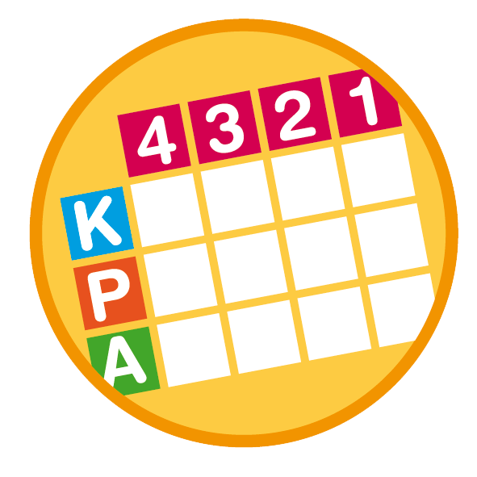

**แบบประเมินตามสภาพจริง (Rubrics)**

**แบบประเมินชิ้นงาน การจัดกระทำและนำเสนอภาพวาดและระบายสี**

|  |  |  |  |  |
| --- | --- | --- | --- | --- |
| **รายการการประเมิน** | **ระดับคุณภาพ** | | | |
| **4** | **3** | **2** | **1** |
| การจัดกระทำและนำเสนอภาพวาด  และระบายสี | วาดภาพและระบายสี  ได้สัมพันธ์กัน และถูกต้องตามหัวข้อเรื่อง  ที่กำหนด มีความคิดสร้างสรรค์  มีการเชื่อมโยงให้เห็นเป็นภาพรวม | วาดภาพและระบายสี  ได้สัมพันธ์กับหัวข้อเรื่อง  ที่กำหนด มีความคิดริเริ่ม แต่ไม่มีการเชื่อมโยง  ให้เห็นเป็นภาพรวม | วาดภาพและระบายสี  ได้ตามหัวข้อเรื่อง โดยมีครูหรือผู้อื่นให้คำแนะนำ | วาดภาพและระบายสี  ได้ แต่ไม่สอดคล้องกับหัวข้อเรื่องที่กำหนด |

**ข้อเสนอแนะของผู้บริหารสถานศึกษา**

ลงชื่อ

( )

ตำแหน่ง

**บันทึกหลังการสอน**

ผลการจัดการเรียนการสอน

ปัญหา/อุปสรรค

แนวทางแก้ไข

ครูผู้สอน

( )

วันที่บันทึก